BIJLAGE 1
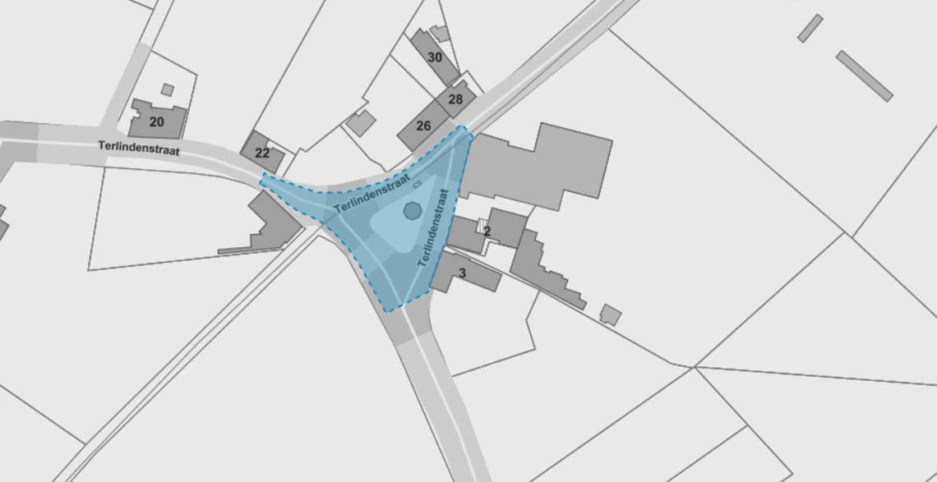

De onderhavige beheersovereenkomst is van toepassing op de Kapel Onze-Lieve-Vrouw Ter Linden te Pepingen. Hieronder wordt verstaan het kadastraal perceel “Pepingen, 6e afdeling, sectie B, perceelnummers ZONDERNUMMER, 321/2”, m.n. de als Monument beschermde site ingevolge het ministerieel besluit dd 30-04-2004 (ID 983)

